唐 山 市 技 工 学 校 参评组别： B组
优秀教案评选活动参评教案 专业分类： 机械类
课程名称： 机械基础

§2～4 螺旋传动的应用形式
（差动螺旋传动）

作者姓名： 王 芳
单 位： 唐山劳动技师学院
通讯地址：唐山市丰南区国丰大街111号
邮政编码： 063300
联系电话： 13784681603

授课目的  与要求 | 1.了解差动螺旋传动的定义及工作原理；  2.掌握差动螺旋传动的移动方向的判断方法；  3.掌握差动螺旋传动移动距离的计算。
课堂类型 | 综合课
教具挂图  与参考书 | 1.教具与投影仪。  2.参考书：机械基础课教学参考书。
考核对象 | 全体学生 随机提问
复习要点 | 1.如何判定普通螺旋传动中螺杆或螺母的移动方向？  2.计算普通螺旋传动螺杆或螺母移动距离的公式是什么？
新课难点、  重点  及解决措施 | 1.重点和难点：  （1）差动螺旋传动的方向的判断方法。  （2）差动螺旋传动直线移动距离的计算。  2.解决措施：  - 利用生活中实例与教学内容相结合，便于学生理解。  （2）请学生上黑板作练习，发挥学生的能动性。
新课提纲 | 1 利用生活实例引入，活跃课堂气氛，调动学生学习积极性。  2 用教具分析说明差动螺旋传动原理。  3 用教具与生活实例分析说明差动螺旋传动方向判定及直线移动距离的计算。  4 用例题巩固新课重点。  5 课堂总结巩固新课要点。
巩固新课  要点 | 差动螺旋传动方向的判定及活动螺母移动距离的计算。
本课小结  改进措施 | 小结：  利用生活实例与教具的结合，使课堂生动，调动学生学习积极性，便于学生理解，加强教学效果。  改进措施：  针对技校学生情况，应注重引入环节，吸引学生，提高学生学习兴趣。另外，要加强课外辅导。
新课内容 | 附后。
.板书 | 附后。

教  学  过  程  教  学  过  程  教  学  过  程  教  学  过  程 | 第一堂课  一、复习旧课（4分钟）  1、如何判定普通螺旋传动中螺杆或螺母的移动方向？  2、普通螺旋传动计算移动距离的公式是什么？  二、引入新课（7分钟）  同学们，在讲新课前，我们先来讨论一个生活中的实例。一大一小两个人站在一辆无限长的小车上，小孩在原地不停地向后蹬车，大人则以相同的步伐追赶小孩，你们说大人最终能追上小孩吗？见下图。学生回答：大人步距比小孩大，应能追上。也就是说，大人的运动与小车的运动不一致，产生了差动。这和我们这节课要讲的内容有异曲同工之效。  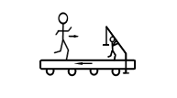  三、讲授新课  §2.4螺旋传动的应用形式  （差动螺旋传动）  第一节课  一、差动螺旋传动（6分钟）  定义：由两个螺旋副组成的使活动的螺母（追赶者）与螺杆（小车）产生差动（追赶者与小车两种运动的不一致）的螺旋传动称为差动螺旋传动。  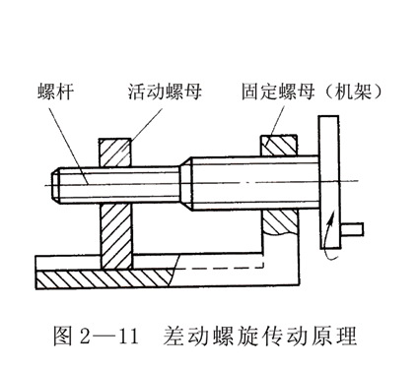  1、差动螺旋传动原理（20分钟）  螺杆回转方向如图所示  （1）设固定螺母和活动螺母同为右旋，螺杆相对机架向左移动，而活动螺母相对螺杆向右移动，当螺杆转1周，活动螺母实际移动距离为两段螺纹导程之差。  - 如果固定螺母为右旋，活动螺母为左旋，当  螺杆转1周，活动螺母实际移动距离为两段螺纹导程之和。  2、差动螺旋传动活动螺母移动距离的计算及方向的确定  差动螺旋传动（螺杆上两螺纹旋向相同）  差动螺旋  传动形式  复式螺旋传动（螺杆上两螺纹旋向相反）  活动螺母的移动距离和方向，可用下式表示：  ★L=N（P_{h1}±P_{h2}）  式中：L——活动螺母的实际移动距离，mm  N——螺杆的回转圈数  P_{h1}——机架上固定螺母的导程，mm  P_{h2}——活动螺母的导程，mm  - 说明：  ①差动螺旋传动，公式中用“﹣”号；复式螺旋传动，公式中用“﹢”号  ②计算结果为正，活动螺母移动方向与螺杆移动方向相同，计算结果为负，活动螺母移动方向与螺杆移动方向相反。  小结（5分钟）  差动螺旋传动的计算和方向判断。  答疑（3分钟）  针对本节课内容，有疑问的同学向老师提出问题，老师进行答疑。  第二节课  简述上节课重点。（2分钟）  3、差动螺旋传动应用实例（10分钟）  （1）差动螺旋传动  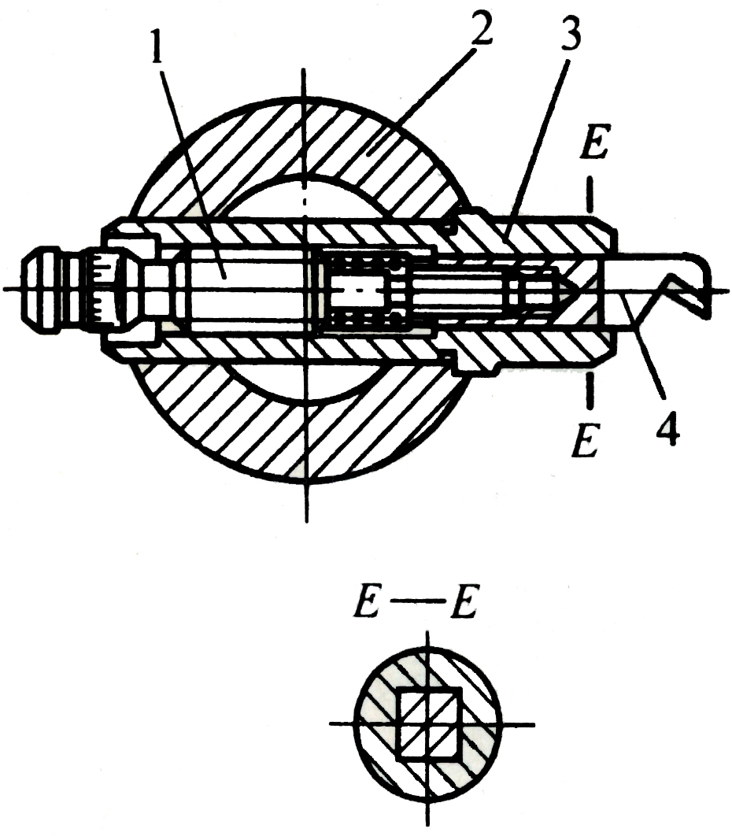  微调镗刀  1-螺杆 2-镗杆3-刀套4-镗刀  活动螺母可以产生极小的位移，因此可以方便地实现微量调节。  - 复式螺旋传动  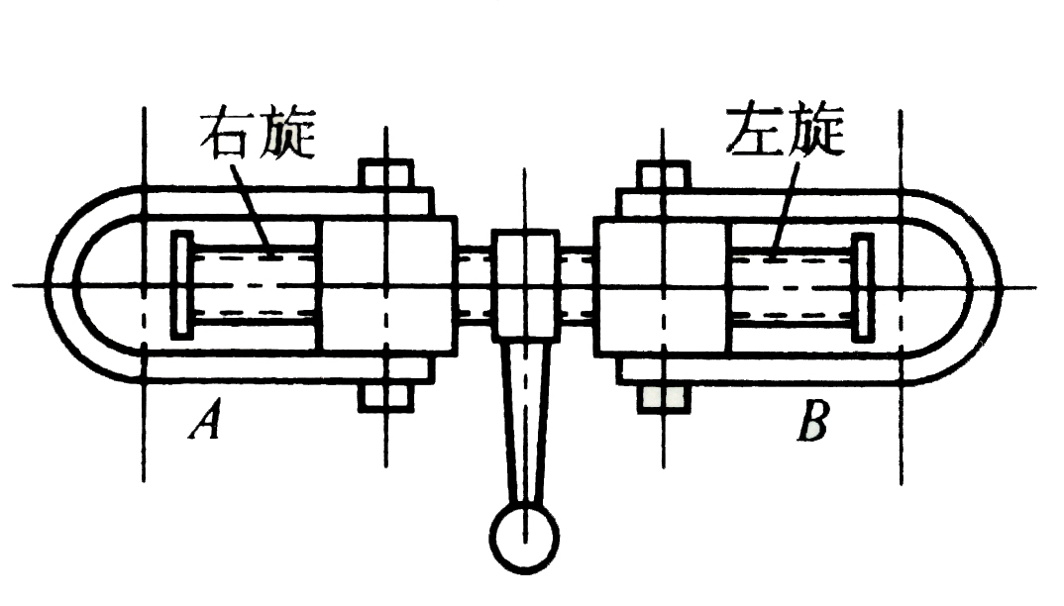  连接车辆用复式螺旋传动  活动螺母可以产生很大的位移，因此可以用于需快速移动或调整两构件相对位置的装置中。  巩固两节课重点  例：（12分钟）  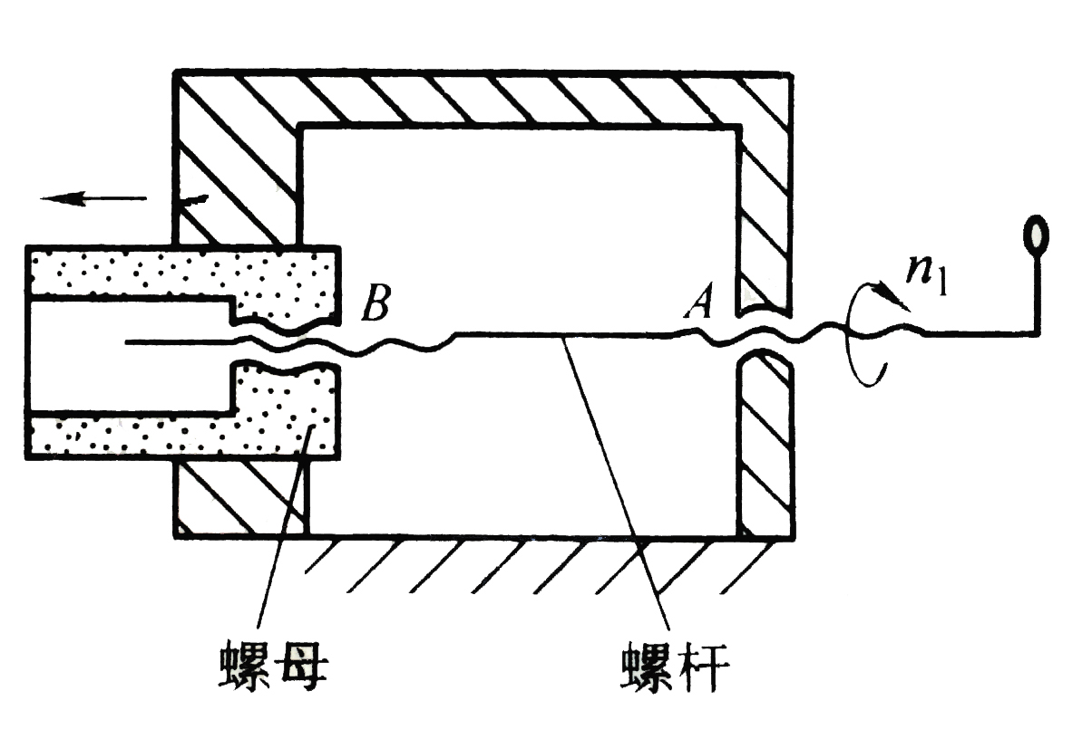  如图所示，微调螺旋传动中，通过螺杆的转动可使被调螺母产生左、右微量调节。设螺旋副A的导程P_{hA}为1 mm,右旋。要求调整螺杆按图示方向转动一周，被调螺母向左移动0.2 mm，求螺旋副B的导程P_{hB}并确定其旋向。  解： L=N（P_{hA}-P_{hB}）  0.2=1×（1- P_{hB}）  P_{h2}=0.8 mm  螺旋副B旋向为右旋，被调螺母向左移动。  课上练习：（15分钟）  如图所示差动螺旋传动，活动螺母导程：P_{h1}=2 mm，左旋；固定螺母导程：P_{h2}=2.5 mm,左旋；求：当螺杆按图示方向回转0.5周，活动螺母相对机架移动的距离，方向如何？  差动螺旋传动  四、课堂小结（4分钟）  两节课重点  1.差动螺旋传动的移动方向的判断。  2.差动螺旋传动移动距离的计算。  3.差动螺旋传动应用特点。  五、布置作业（2分钟）  习题册 10页  一、8 二、2 三、3 四、2 五、2 | 让同学举手回答问题，老师讲评  引入实例，吸引学生，让学生感兴趣，调动学生学习积极性  老师总结：追赶者实际移动距离是由两人的步距差及步数来决定。  利用投影仪显示图  利用投影仪显示图  结合教具分析  与学生共同分析，充分调动学生的积极性  一边讲解一边把重点写在黑板上，并提醒同学这是今天的重点，每一位同学必须看黑板。  重点强调：公式中P_{h1}指固定螺母导程，P_{h2}为活动螺母导程。  重点在黑板上勾画出来。  利用投影仪显示图  利用投影仪显示图  板书图  分析讲解：根据螺杆回转方向及旋向，用右手判断得螺杆左移。又已知被调螺母（活动螺母）左移，即活动螺母实际移动方向与螺杆相同。则L应为正值，取+0.2。  让一名学生到黑板上完成此题，做对表扬，不会或做错，给予提示  其他同学本上做，老师巡回辅导答疑  老师讲评  注意：该题目中，P_{h1} 与  P_{h2} ，前者是活动螺母导程，后者是固定螺母导程，代入公式时要注意。

复习旧课：  1、如何判定普通螺旋传动中螺杆或螺母的移动方向？  2、普通螺旋传动计算移动距离的公式是什么？  §2.4螺旋传动的应用形式（差动螺旋传动）  一、差动螺旋传动  定义：由两个螺旋副组成的使活动螺母与螺杆产生差动（即不一致）的螺旋传动称为差动螺旋传动。  1．差动螺旋传动原理  （1）设固定螺母和活动螺母同为右旋，则螺杆相对机架向左移动，而活动螺母相对螺杆向右移动，当螺杆转1周，活动螺母实际移动距离为两段螺纹导程之差。  3、差动螺旋传动应用实例  （1）差动螺旋传动  活动螺母可以产生极小的位移，因此可以方便地实现微量调节。  （2）复式螺旋传动  活动螺母可以产生很大的位移，因此可以用于需快速移动或调整两构件相对位置的装置中。  例：如图2—12所示，微调螺旋传动中，通过螺杆的转动可使被调螺母产生左、右微量调节。设螺旋副A的导程P_{h1}为1 mm,右旋。要求调整螺杆按图示方向转动一周，被调螺母向左移动0.2 mm，求螺旋副B的导程P_{h2}并确定其旋向。  解： L=N（P_{h1}-P_{h2}）  0.2=1×（1- P_{h2}）  P_{h2}=0.8 mm  螺旋副B旋向为右旋，被调螺母向左移动。 | （2）如果固定螺母为右旋，活动螺母为左旋，当螺杆转1周，活动螺母实际移动距离为两段螺纹导程之和。  2．差动螺旋传动活动螺母移动距离的计算及方向的确定  差动螺旋传动（螺杆上两螺纹旋向相同）  差动螺旋  传动形式  复式螺旋传动（螺杆上两螺纹旋向相反）  活动螺母的移动距离和方向：  ★L=N（P_{h1}±P_{h2}）  式中：L——活动螺母的实际移动距离，mm  N——螺杆的回转圈数  P_{h1}——机架上固定螺母的导程，mm  P_{h2}——活动螺母的导程，mm  - 说明：  ①差动螺旋传动，公式中用“﹣”号；复式螺旋传动，公式中用“﹢”号  ②计算结果为正，活动螺母移动方向与螺杆移动方向相同，计算结果为负，活动螺母移动方向与螺杆移动方向相反。  课上练习：  如图所示差动螺旋传动，固定螺母导程：P_{h1}=2 mm，左旋；活动螺母导程：P_{h2}=2.5 mm,左旋；求：当螺杆按图示方向回转0.5周，活动螺母相对机架移动的距离，方向如何？  差动螺旋传动  （学生解答）  小结  1.差动螺旋传动的移动方向的判断。  2.差动螺旋传动移动距离的计算。  3.差动螺旋传动应用特点。

